REQUISITOS PARA REGISTRO

- SOLICITUD DE AFILIACION JUGADOR / CUERPO TECNICO
- RESPONSIVA (JUGADORES MENORES DE EDAD)
- ACTA (MAXIMO CON 5 AÑOS DE IMPRESION)
- IDENTIFICACION (VIGENTE)
- CURP
- FOTO CON PLAYERA DEL EQUIPO EN FORMATO JPG
OPCION DE IDENTIFICACIONES:
- CERTIFICADO ESCOLAR CON FOTO Y SELLO
- CONSTANCIA ORIGINAL DE ESTUDIOS CON FOTO Y SELLO
- CREDENCIAL ESCOLAR CON FOTO Y SELLO
- INE (MAYORES DE EDAD O CUERPO TECNICO)
- PASAPORTE

DOCUMENTO QUE SE ESCANEARÁN, EN UNA CARPETA POR JUGADOR.
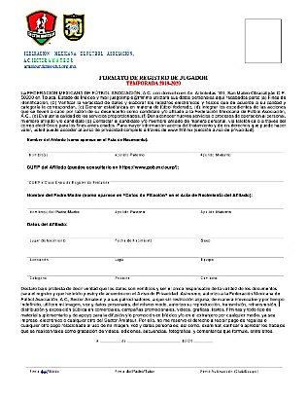
1. 2. 3. 4.
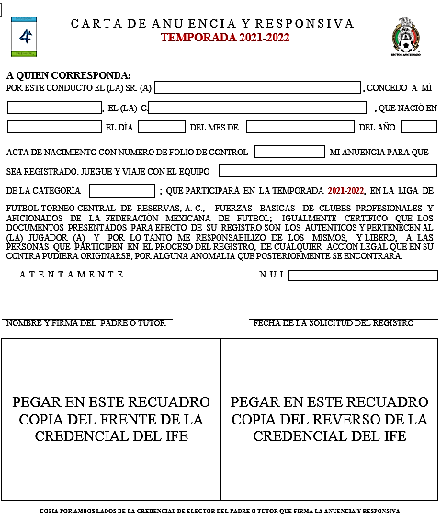
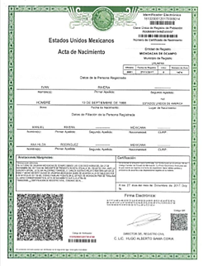
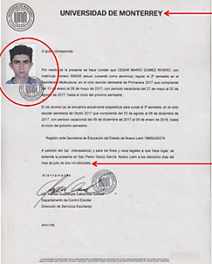

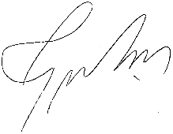
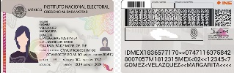

5. 6.

NOTA:
- LAS FIRMAS DEBEN SER IDENTICAS AL INE Y SOLO PUEDEN FIRMAR PADRE, MADRE O TUTOR.
- LOS JUGADORES MENORES DE EDAD DEBEN FIRMAR CON NOMBRE COMPLETO
- REGISTRO QUE VENGA INCOMPLETO O NO TENGA FIRMAS NO PROCEDERA A SU REGISTRO
- SOLO SE ELABORAN REGISTROS DE LUNES A JUEVES, LOS VIERNES SOLO SON PARA ENTREGA.

